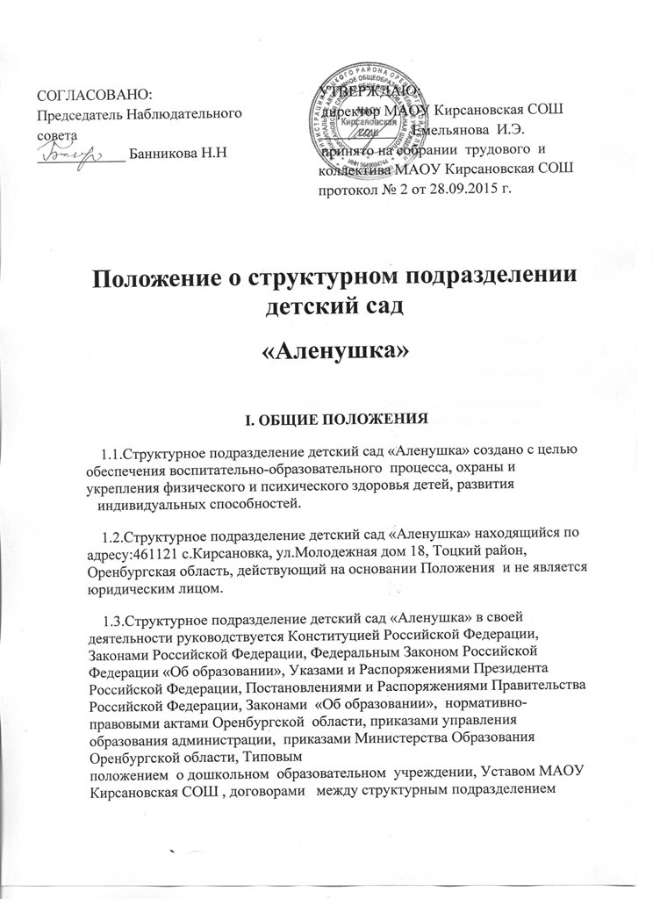детский сад и   родителями (законными  представителями),   настоящим Положением.

    1.4.Медицинское обслуживание воспитанников в структурном подразделении детский сад «Аленушка» осуществляется ГБУЗ «Тоцкая РБ».

**II. ОСНОВНЫЕ ЗАДАЧИ СТРУКТУРНОГО ПОДРАЗДЕЛЕНИЯ детский сад «Аленушка».**

    2.1. Основными целями и задачами структурного подразделения детский сад «Аленушка» МАОУ Кирсановская СОШ являются:

-охрана жизни и укрепление здоровья воспитанников;

-обеспечение интеллектуального, художественно-эстетического, личностного и

физического развития воспитанников;

-воспитание трудолюбия, приобщения воспитанников к общечеловеческим ценностям, любви к Родине, семье;

-оказание помощи семье в воспитании детей;

-формирование познавательных потребностей воспитанников, углубленного развития их познавательных способностей;

-выравнивание стартовых возможностей детей из разных слоев населения при поступлении в первый класс;

- разносторонняя подготовка детей к обучению в школе.

    2.2. Для реализации основных целей и задач структурное подразделение детский сад «Аленушка» имеет право:

-выбирать формы, средства и методы обучения и воспитания использовать учебные пособия и методические разработки в пределах, определенных Законом РФ «Об образовании».

**III. ОБРАЗОВАТЕЛЬНЫЙ ПРОЦЕСС.**

    3.1. Воспитание и образование в структурном подразделении детский сад «Аленушка» осуществляется на русском языке. Содержание воспитательно-образовательного процесса в структурном подразделении определяется    учебными    программами, утвержденными    или    рекомендованными министерством образования РФ.

Обучение в группах строится на педагогически обоснованном выборе педагогом               технологий, методик, средств,  форм    и    методов   обучения,    способствующих  формированию интеллекта, обще учебных навыков ориентированных на развитие детей. Воспитательная работа ведется с учетом интересов, склонностей и способностей детей.

    3.2. Содержание образовательного процесса обеспечивает:

- формирование человека и гражданина, интегрированного в современное ему общество.

- содействует   взаимопониманию   и   сотрудничеству между людьми, народами

независимо от расовой, национальной, этнической, религиозной и социальной  принадлежности;

- учитывает разнообразие мировоззренческих подходов;

- способствует реализации права воспитанников на свободный выбор мнений и    убеждений.

    3.3. Все программы, используемые в структурном подразделении детский сад «Аленушка», реализуются с учетом возрастных и индивидуальных особенностей воспитанников.

       3.4.Организация образовательного процесса в структурном подразделении регламентируется программой дошкольного образования и расписаниями занятий, разработанными и  утвержденной школой самостоятельно.

Расписание занятий должно предусматривать перерыв между занятиями не менее 10 минут.

Образовательная деятельность с детьми старшего дошкольного возраста может осуществляться во второй половине дня после дневного сна. Её продолжительность должна составлять не более 25 – 30 минут в день.

     3.5. Учебный год в структурном подразделении детский сад «Аленушка» начинается с 01 сентября и заканчивается 31 мая.

В дни каникул и летний период учебные занятия не проводятся.

    3.6.Количество   групп   в   структурном   подразделении   и   их

наполняемость определяются «Учредителем» и в соответствии с СанПиНом 2.4.1.-1249-03.

    3.7.Перевод воспитанников в структурном подразделении детский сад «Аленушка» из одной возрастной группы в другую осуществляется только по окончанию учебного года.

3.8.Структурное подразделение могут посещать дети с 2 месяцев (при наличии условий содержания) до исполнения 7 лет.

    3.9.Отчисление воспитанников из структурного подразделения может осуществляться в следующих:

-  по достижению ребенком возраста 7-ми лет и поступлении в школу;

-  по заявлению родителей (законных представителей);

-  по медицинским показаниям;

-  при расторжении договора между структурным подразделением детский сад и   родителями (законными представителями) ребенка;

-  при пропусках ДОУ по неуважительной причине более 10 дней.

    3.10.Медицинские     услуги     в     пределах     функциональных     обязанностей  медицинского персонала оказываются бесплатно.

    3.11.Работники     структурного  подразделения  детский сад «Аленушка»   проходят     медицинское обследование один раз в год, флюорографию - не реже одного раза в год. Медицинское обследование проводится за счет «Учредителя».

    3.12.Организация       питания           воспитанников   структурного   подразделения возлагается на школу. Питание осуществляется с учетом возраста и времени пребывания воспитанников в структурном подразделении детский сад «Аленушка» по нормам питания детей в детских садах СанПина 2.4.1. 1249-03.

    3.13.Контроль за питанием воспитанников осуществляет администрация согласно их должностной инструкции.

    3.14.Структурное подразделение несет в установленном законодательством РФ порядке ответственность за:

- невыполнение функций, определенных его Положением и Уставом Школы;

- реализацию в неполном объеме образовательных программ,

- качество реализуемых образовательных программ;

- жизнь и здоровье воспитанников и работников во время пребывания их в Структурном подразделении

- нарушение прав и свобод воспитанников и работников структурного подразделения.

**ІV. УЧАСТНИКИ ВОСПИТАТЕЛЬНО-ОБРАЗОВАТЕЛЬНОГО**

**ПРОЦЕССА (ИХ ПРАВА И ОБЯЗАННОСТИ).**

    4.1. Участниками воспитательно – образовательном процессе в структурном подразделении являются воспитанники, их родители (законные представители) и педагогические работники.

    4.2.   Воспитанники структурного подразделения имеют право на:

- условия, гарантирующие охрану жизни и здоровья;

- удовлетворение потребности в эмоционально-личностном общении;

-защиту от всех форм физического и психического насилия, их чести и достоинства;

-  воспитание и образование;

- развитие творческих способностей и интересов;

- удовлетворение физиологических потребностей (питание, сон, отдых) в соответствии с их возрастом и индивидуальными особенностями;

- получение дополнительных (в том числе платных) образовательных услуг.

    4.3. Другие права воспитанников структурного подразделения определены в Конвенции о правах ребенка.

    4.4. Родители (законные представители) имеют право:

-   защищать законные права и интересы ребенка;

-   знакомиться с Уставом МАОУ Кирсановская СОШ и Положением о структурном подразделении детский сад «Аленушка», лицензией МАОУ Кирсановская СОШ  на право ведения образовательной деятельности и другими документами, регламентирующими организацию образовательного процесса;

 - присутствовать в группе на условиях, определенных Договором между структурным подразделением и родителями (законными представителями);

- принимать участие и выражать свое мнение по вопросам воспитания и образования воспитанников;

- досрочно расторгнуть договор между структурным подразделением и родителями  (законными представителями);

 -   оказывать посильную помощь в реализации уставных задач структурного подразделения детский сад «Аленушка»;

-   оказывать посильную помощь в благоустройстве территории;

    4.5. Родители (законные представители) обязаны.

-    выполнять требования, предусмотренные Уставом МАОУ Кирсановская СОШ - соблюдать условия договора между структурным подразделением и родителями (законными представителями);

-    соблюдать Правила для родителей в структурном подразделении;

-    посещать родительские собрания;

- своевременно сообщать о болезни ребенка, об изменении домашнего адреса, № телефона, места работы родителей;

**-    вносить плату за содержание ребенка по действующему нормативно- правовому акту до 15 числа каждого месяца;**

    4.6.На педагогическую работу принимаются лица, имеющие необходимую профессионально - педагогическую квалификацию, соответствующую требованиям квалификационной характеристики по должности и полученной специальности и подтвержденную документами об образовании. К педагогической деятельности не допускаются лица, лишенные права заниматься этой деятельности по приговору суда или по медицинским показаниям, а также лица, имевшие судимость за определенные преступления. Педагогические работники знакомятся с Уставом, коллективным договором, Правилами внутреннего Трудового распорядка, должностными инструкциями, приказом «Об охране труда и соблюдением Правил техники безопасности».

    4.7.Трудовые отношения работника и Школы регулируются трудовым договором. Условия трудового договора не могут противоречить законодательству Российской Федерации о труде. Помимо оснований прекращения трудового договора по инициативе администрации, предусмотренных законодательством Российской Федерации о труде, основаниями для увольнения педагогического работника Школы по инициативе администрации до истечения срока действия трудового договора являются:

- повторное в течение года грубое нарушение Устава Школы;

- применение, в том числе однократное, методов воспитания, связанных с физическим и (или) психическим насилием над личностью воспитанника;

- появление на работе в состоянии алкогольного, наркотического или токсического опьянения. Увольнение по настоящим основаниям может осуществляться администрацией детского сада без согласия профсоюза.

    4.9. Педагог имеет право:

-   участвовать в работе педагогического совета;

- выбирать, разрабатывать   и   внедрять образовательные   программы   (в том числе авторские); методики обучения и воспитания; учебные пособия и материалы;

-   защищать свою профессиональную честь и достоинство;

- запрашивать от администрации Школы создания условий, необходимых для выполнения должностных обязанностей, повышения квалификации;

-   повышать квалификацию, профессиональное мастерство;

- аттестоваться на основе соискательства на соответствующую квалификационную категорию;

- участвовать в научно-экспериментальной работе; распространять свой педагогический опыт, получивший научные обоснования;

- получать социальные льготы и гарантии, установленные законодательством Российской Федерации; коллективным договором, Положением «О дошкольном образовательном учреждении».

    4.10. Педагог обязан:

-    выполнять Устав МАОУ Кирсановская СОШ; соблюдать должностные инструкции, правила внутреннего трудового распорядка Школы;

-    охранять жизнь и здоровье детей;

-    обучать, воспитывать детей;

-    защищать ребенка от всех форм физического и психического насилия;

-    сотрудничать с семьей по вопросам воспитания и образования ребенка;

-    обладать профессиональными умениями, постоянно их совершенствовать.

**V. УПРАВЛЕНИЕ СТРУКТУРНЫМ ПОДРАЗДЕЛЕНИЕМ**

    5.1. Управление структурным подразделением детский сад «Аленушка» осуществляется в соответствии с Федеральным Законом РФ «Об образовании», Уставом Школы.

    5.2. Непосредственное руководство и управление структурным подразделением детский сад «Аленушка» осуществляет директор Школы.

**VІ. РЕОРГАНИЗАЦИЯ И ЛИКВИДАЦИЯ СТРУКТУРНОГО ПОДРАЗДЕЛЕНИЯ**

    6.1. Структурное подразделение детский сад «Аленушка» может быть реорганизовано или ликвидировано в случаях и порядке установленном законодательством РФ.

|  |  |  |
| --- | --- | --- |
| **ДОКУМЕНТ ПОДПИСАН ЭЛЕКТРОННОЙ ПОДПИСЬЮ** | | |
| **СВЕДЕНИЯ О СЕРТИФИКАТЕ ЭП** | | |
| Сертификат | 404802855474637294615845180588164683728956522333 | |
| Владелец | Емельянова Инита Эдгаровна | |
| Действителен | С 07.12.2022 по 07.12.2023 | |